"Szanowne zdrowie..."

Jesienna pora, pochmurne dni, mgły i deszcze…i pytania czy warto? Czy warto wychodzić z dziećmi na spacer o tej porze roku? Czy może „zdrowiej” będzie zostać w domu, pomieszczeniu zamkniętym?

Przed takimi dylematami stają często rodzice. Dlatego właśnie może parę faktów, które pozwolę sobie przytoczyć pozwoli rodzicom i opiekunom podjąć tę zdrową decyzję.
Jak donoszą pozycje literatury medycznej ze względu na potrzeby rozwojowo-zdrowotne dzieci kontakt z przyrodą jest dzieciom niezbędny, szczególnie dzieciom z ograniczeniami ruchowymi. Przebywanie na świeżym powietrzu, nawet tym osiedlowym, jest przeciwwagą dla tzw. cywilizacji konsumpcji i zamkniętych drzwi.

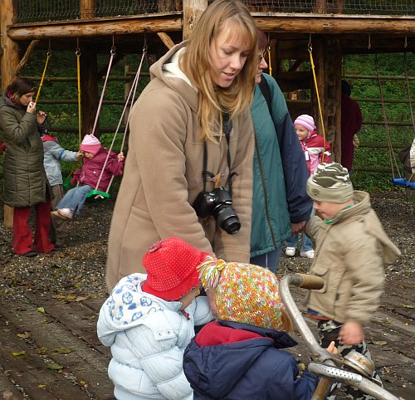
Zabawy na świeżym powietrzu w "Rogatym Ranczo"

Wg badań Fleminga (1983) niemal każdego dnia dzieci przebywają w pomieszczeniach zamkniętych ponad 90% czasu. Nieświadomi warunków jakie panują w pomieszczeniach zamkniętych skazujemy siebie i innych na osłabianie mechanizmów obronnych organizmu i tym samym zwiększamy podatność na choroby. Przebywając w pomieszczeniach zamkniętych należy być świadomym co oddziaływuje na nasze organizmy i jaki ma wpływ na zdrowie. W pierwszej kolejności to skład powietrza, którym oddychamy. Większe zapylenie, szkodliwy wpływ niektórych materiałów budowlanych i toksyczne wydzieliny sztucznych produktów nie zniszczą nam zdrowia w jednej chwili. Ale narażeni na długotrwałe ich oddziaływanie na pewno odczujemy w pierwszej fazie dyskomfort, złe samopoczucie, bóle głowy. Z czasem mogą pojawić się zakłócenia pracy układu nerwowego, zwiększona pobudliwość i apatia. Dodatkowo dochodzi kolejny czynnik wywierający ogromny wpływ na nasz organizm- jest nim jonizacja powietrza. Naukowcy rozróżniają dwie jej odmiany ujemną i dodatnią. Niewątpliwe jest ,że ta dodatnia ma niekorzystny wpływ na ludzi i zwierzęta. Liczne badania opisują korzystny wpływ jonów ujemnych w powietrzu na leczenie różnych chorób układu oddechowego, chorób alergicznych, układu krążenia i systemu nerwowego. Ma wpływ na głębszy sen, zwiększa aktywność, zmniejsza zmęczenie. Gdzie można spotkać taką pozytywną jonizację powietrza?

Na pewno ośrodkach klimatycznych, kopalni soli np. Wieliczka, nad morzem, w górach. Oprócz wymienionych warunków naturalnych można w sposób celowy zwiększać jonizacje ujemną specjalnymi urządzeniami(jonizatory powietrza), roślinnością( paprotka), tzw. kominkami zapachowymi lub najprościej wyjściem do parku. Źródłem szkodliwej dla człowieka jonizacji dodatniej są kaloryfery, grzejniki, urządzenia mechaniczne(suszarki do włosów) i elektroniczne(telewizory), klimatyzacja, sztuczne włókna(ubrania, wykładziny). Nie możemy jednak, i absolutnie nie jest moim celem, pozbywać się tych sprzętów lub nie używać ich. Możemy jednak zadbać o równowagę ,o proporcje, które będą dla nas i dla naszych dzieci korzystne. Zmniejszając oddziaływanie tego co jest szkodliwe a zwiększając udział czynników korzystnych poprawimy jakość naszego samopoczucia i zdrowia. Spędzajmy jak najwięcej czasu na zewnątrz, w parku, poza miastem szczególnie w porze tzw. grzewczej, wietrzmy częściej mieszkania. Pamiętając o właściwym ubiorze na pewno nic nam ani podopiecznym się nie stanie.

dr Jacek Szalewski, nauczyciel gimnastyki korekcyjnej w Przedszkolu 100

